Monter des anneaux sur une canne à pêche
(Extrait de 1max2peche)

Les anneaux, ligature et vernis, sont ce qui est souvent le plus « intimidant pour un novice. On a peur de ne pas arriver à faire la ligature, de louper le vernis.
Le montage des anneaux est la partie la plus technique du montage d’une canne, à la fois dans la conception de la rampe (répartition, tailles d’anneaux) et dans sa réalisation : positionner les anneaux et faire les ligatures puis le vernis. Mais à l’inverse, une fois que l’on a compris qu’une ligature ne requiert aucun nœud et que le vernis, s’il est trop ou pas assez chargé ne gêne aucunement la pêche, et bien aucune raison d’hésiter. On s’entraine un peu « à vide » en suivant les tutoriels publiés sur www.rodhouse.fr/fr/content/22-tutoriel-rodbuilding-complet.

Le choix des composants : les anneaux
Le rôle des anneaux est double. En spinning, lors de la phase du lancer, comme la bobine n’est pas dans l’axe de la canne, le fil sort de la bobine en faisant des cercles de plus en plus grands. On dit que la ligne « foisonne ». Ceci a pour effet d’augmenter les frottements, potentiellement en venant taper sur le blank, mais surtout en frottant sur les anneaux et donc de perdre en distance de lancer. Les premiers anneaux, ceux les plus proches du moulinet, ont donc pour rôle essentiel de neutraliser ce foisonnement afin de « redresser » la ligne au plus vite pour qu’elle glisse le mieux possible.
En casting, ce problème n’existe pas, c’est le guide fil qui joue ce rôle, on en tient compte dans les choix techniques.
Le second rôle conféré aux anneaux, c’est le guidage de la ligne. Guidage au lancer (précision), à l’animation des leurres et au ferrage (transmettre l’action du blank, exploiter sa puissance) et faire remonter les informations en provenance de l’eau (lecture du fond, de la touche, des obstacles).
Enfin, l’ennemi à combattre, c’est le poids. Plus on ajoute du poids sur le blank et plus on en altère les qualités intrinsèques, en particulier sur le scion.
Pour régler ces différents problèmes, chaque constructeur propose plusieurs solutions techniques, mais en gros, tous cherchent à faire la même chose. Réduire ce foisonnement le plus vite possible, pour optimiser les distances de lancer, et réduire la taille des anneaux sur le scion, pour gagner du poids et mieux guider la ligne (précision des lancers, sensibilité, efficacité du ferrage).
Il en résulte une offre d’anneaux pléthorique et il est parfois compliqué de faire un choix.
Conseil : Chez Fidji « Le KR Concept » est leur évolution la plus aboutie pour ce qui concerne les cannes pour la pêche aux leurres, monter en KR concept. La boutique Rodhouse a conçu des packs d’anneaux basés sur le KR Concept pour chacun des blanks proposés à la vente. Avec cette approche, on est certain de ne pas faire d’erreur puis passer à la suite, la réalisation.
Le KR concept est composé en bas de la canne de 3 anneaux dit « cône de réduction » dont le but essentiel est de réduire le foisonnement et de ramener au plus vite la ligne le plus proche du blank possible. Puis sur le haut du blank on va mettre des anneaux le plus petits possibles, afin que la ligne suive le blank au plus proche. Au plus proche, car plus on est proche et plus on est efficace dans l’exploitation de la puissance du blank (lancer, ferrage et combat) et mieux on transmet les informations de ce qu’il se passe sous l’eau (sensibilité, touches, obstacle, fond). Et ça permet de gagner en poids.
Reste le choix des céramiques et des montures : « Alconite, SIC ou Torzite » pour les céramiques, inox ou Titanium pour la monture.
L’alconite convient à toutes les pêches, c’est fini le temps où la tresse posait des problèmes aux céramiques, elles sont toutes conçues pour la tresse aujourd’hui. On peut préférer le « SIC » sur les pêches vraiment abrasives, en mer par exemple. Et on pourra préférer aussi la monture Titanium, beaucoup plus légère que l’inox et totalement insensible à la corrosion. Intéressant aussi en mer (corrosion) ou sur les cannes light où le gain de poids permet de magnifier le comportement du blank. Mais çà à un coût, à chacun de décider, on reste dans le principe du rodbuilding : chacun fait comme il veut pour composer sa canne.

Le choix des composants : la ligature et le vernis
Pour monter une canne, le choix de la ligature est essentiellement esthétique. Certes, les propriétés mécaniques sont différentes selon le type et la taille des fils, mais d’une manière générale, on peut tout monter avec n’importe quel fil à ligature.
Le fil le plus fin, la taille A, permet d’avoir le meilleur rendu esthétique. Il est plus fin, les spires sont plus serrées, c’est plus joli. Il « boit » moins de vernis aussi, la ligature est plus compacte et donc légère. Avec une taille C, il est plus facile de monter sur la patte de l’anneau, comme on fait moins de tours, on va plus vite aussi, mais esthétiquement, c’est un peu plus grossier. La taille D est à réserver à des montages spécifiques, sur des cannes surpuissantes, pour la pêche en mer comme le thon.
Les fils métalliques sont conçus pour rehausser l’aspect de vos ligatures. On peut les utiliser soit comme éléments de finition, soit en liseré et bordure ou insérés dans la ligature. On peut aussi ligaturer les anneaux directement en fil métallique, mais c’est plus compliqué, car le fil est plus fragile et comme il glisse, ça complique un peu le montage. Mais esthétiquement c’est très joli.
Enfin, il faut savoir qu’au vernissage, l’aspect et la couleur du fil vont changer légèrement, devenir « plus dense ». Pour anticiper cette bascule, on peut faire un test à vide et voir ce résultat final, mais ce n’est pas évident au moment du choix. Pour limiter de phénomène, certains fils sont prévus pour recevoir des couches de préservateur de couleur, que l’on va passer au pinceau avant vernissage. Ça va stabiliser la couleur, le rendu est donc plus fidèle.
Conseil : commencer avec du fil en taille C et dans les teintes qui ne nécessitent pas de préservateur de couleur, c’est indiqué sur le site et sur les produits, avec la mention « NCP » (No Color Preservor).

Bien vernir les ligatures
Du côté du vernis, là aussi, plusieurs choix sont possibles. Les viscosités, la transparence, la facilité d’application vont dépendre du choix de la marque et du type de vernis. Les vernis « Medium Build » sont un peu plus épais et donnent un meilleur résultat avec plusieurs couches, on les préfère pour les montages de cannes fortes. Ils ont aussi un « pot life » (la durée pendant laquelle ils restent fluides pendant l’application) un peu plus longue. Les vernis dits « High Build » sont plus fluides et ont un pot life un peu plus court. Ils sont un peu plus faciles à utiliser, notamment si on ne passe qu’une seule couche, mais il faut aller un peu plus vite à le poser (ou faire la canne avec 2 mélanges successifs).
Conseil : choisir un vernis High Build et passer une couche (pas trop chargée), à titre personnel, je trouve le FlexCoat plus facile à manipuler, notamment sur la phase de débullage.
Pour ces deux phases, ligature et vernissage, qui sont les plus techniques du montage d’une canne, ne pas hésiter à s’entraîner au préalable sur un bout de canne. Ça permet de se rassurer, souvent on se fait une montagne de cette partie du montage, alors qu’au final c’est juste un coup à prendre et aidé des tutos du forum Rodhouse, c’est très simple à faire.

1ère étape : le montage à blanc
Monter aussi la rampe d’anneaux à blanc dans un premier temps. Il s’agit de repérer le positionnement de chaque anneau sur le blank, puis de le positionner. On le fixe soit avec du scotch de peintre soit avec des élastiques.
Deux écoles s’affrontent à ce stade. La première école, c’est celle de l’optimisation. La plupart des gens calcule soi-même quels espaces, combien d’anneaux, quelle taille, etc. et ceci pour chaque blank, car chacun a ses spécificités. On peut bien entendu suivre cette voie pour son premier montage, mais ce n’est pas. Pour plusieurs raisons, la principale étant qu’au début on ne maitrise pas tout et c’est normal, donc aller au plus simple est un moyen d’aller aussi au plus efficace. Mais aussi parce qu’un montage, ça peut se défaire et se refaire. Autrement dit, avec un peu plus d’expérience, on a vite compris comment on optimise telle ou telle caractéristique, et démonter pour remonter autrement une rampe d’anneaux sur une canne que l’on a monté soi-même, ça ne pose aucun problème. Aller au plus simple, ça ne préjuge pas de l’avenir et n’empêche pas d’y revenir plus tard.
Pour aider à positionner correctement les anneaux, Fuji a défini un nombre conséquent de répartitions types, qui vont dépendre essentiellement de la puissance et de la longueur du blank. Ces répartitions sont publiées sur le forum Rodhouse (dans la rubrique « anneaux ») et aussi rappelées sur la plupart des fiches produits des blanks proposés par la boutique.
Conseil : partir du principe qu’en montant stricto sensu selon la répartition proposée par Fuji, la canne fonctionnera, ça pêchera. C’est d’ailleurs ce que font la quasi totalité des fabricants de cannes, ils montent les spécifications Fuji sans chercher autre chose.

2ème étape : les ligatures et le vernis

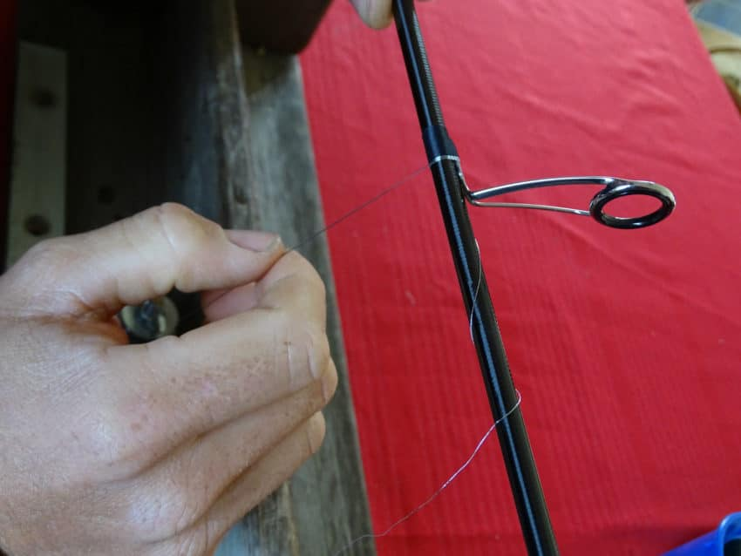
A ce stade, vous avez suivi le tuto mis en ligne sur le forum Rodhouse et éventuel-lement, vous vous êtes entrainé à vide.

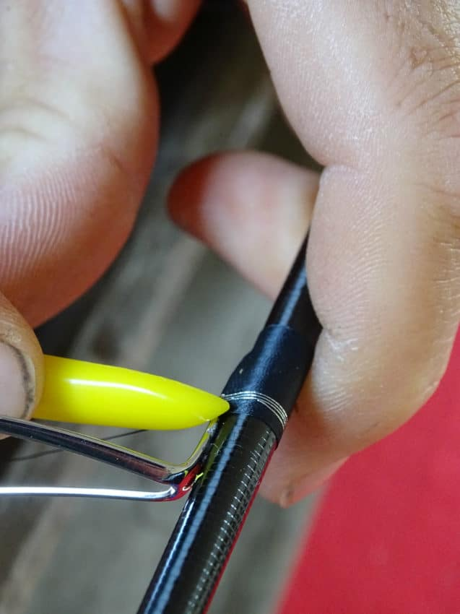
Conseil : penser que la ligature est vernie, plus elle est longue et plus on ajoute de poids, or, la partie qui n’est pas sur la patte de l’anneau n’a aucune utilité mécanique. Commencer au plus court, en ne faisant que quelques tours (deux ou trois) sur le blank avant de monter sur la patte.

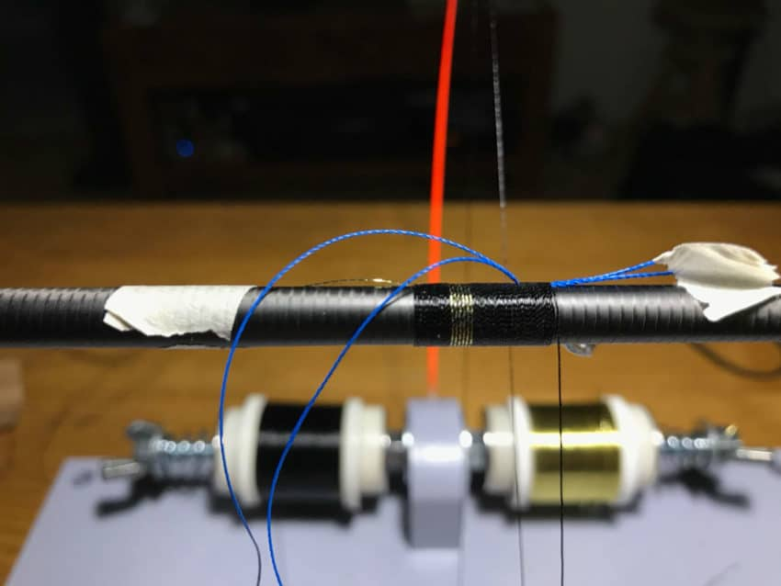
Pour le vernissage, regarder le tutoriel. Chacun fait comme il préfère et comme il est à l’aise.

Commencer à charger au milieu de la ligature, puis en utilisant la rotation du blank sur le banc, je tire le vernis vers l’extérieur, d’un côté, puis de l’autre. L’élément le plus important est que le vernis comble bien la partie vide sur les côtés de la patte de l’anneau, c’est ça qui solidifie le tout.

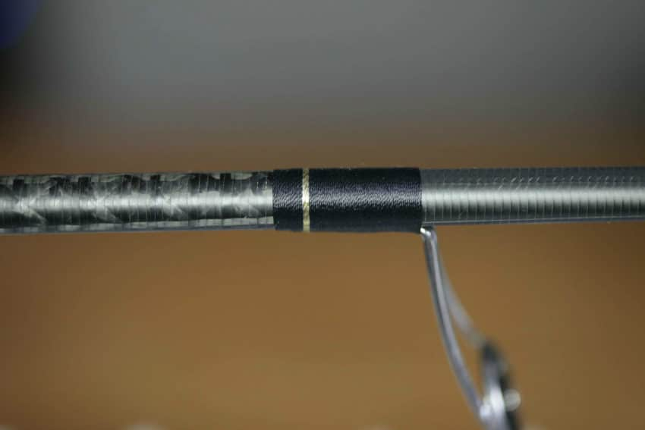

Pour savoir si cette zone est bien comblée, ne rien faire, attendre juste quelques minutes. Le vernis va traverser la ligature et combler cette zone. Puis il va remonter vers le haut de l’anneau (côté scion) et combler aussi la zone à la base de la patte. S’il ne remonte pas assez, s’il ne déborde pas au-dessus de la patte au bout de 3 à 5 minutes, recharger légèrement en vernis sur la patte de l’anneau, éventuellement, chasser un peu à la lampe à alcool pour fluidifier.
Conseil : quand cette migration se fait, il peut arriver qu’il manque un peu de vernis sur les côtés ou sur le bout de la patte (côté talon), là aussi, recharger légèrement. Autre conseil : si vous avez trop chargé, c’est fréquent sur les petits anneaux vers le scion, on chauffe légèrement avec la lampe à alcool, pour former une petite bosse avec le surplus, qu’on enlève au pinceau, puis on ré-étale le tout.

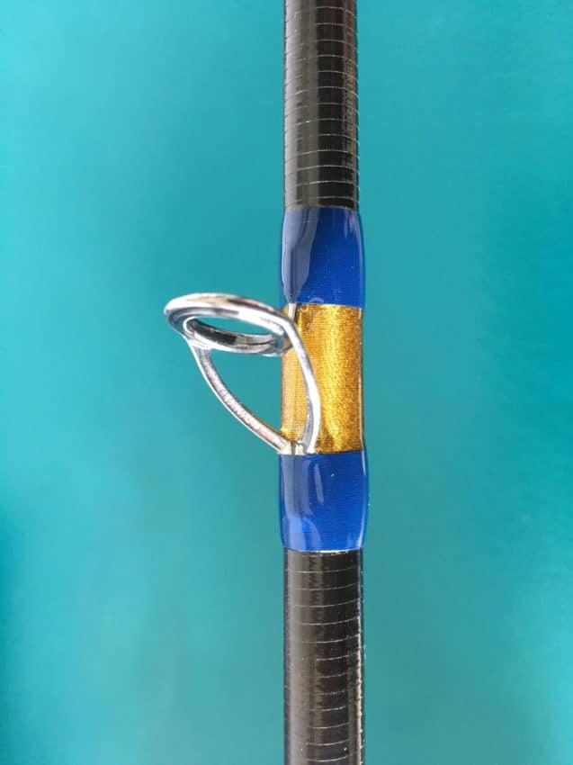
En suivant bien cette méthode, c’est forcément à votre portée, même sans être bricoleur.

